1. Создайте SSIS пакет с добавлением данных (10 новых строк о людях) в таблицу вашей базы из AdventureWorksDW2017.dbo.DimEmployee или из своего сгенерированного файла. Используйте задачу OLE DB.

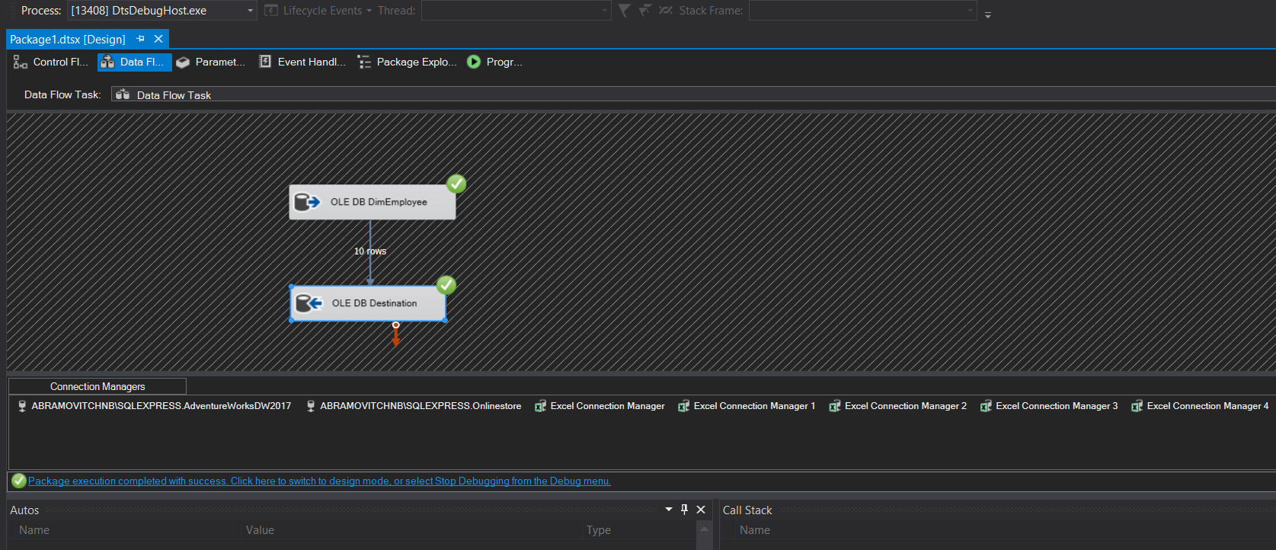

1. Определите отличие в концепциях построения AdventureWorks2017 и AdventureWorksDW2017 баз. Какая база будет работать быстрее с отчётами? Почему?

AdventureWorksDW2017 будет быстрее работать с отчётами за счёт построения связей между таблицами.

AdventureWorksDW2017 – схема «звезда», денормализованная БД. <https://dataedo.com/samples/html/Data_warehouse/doc/AdventureWorksDW_4/modules/Dimensions_97/module.html>

AdventureWorks2017 – схема «снежинка», нормализованная БД.